Автор: Смашнёва Наталья Владимировна
Должность: воспитатель
Место работы: МБОУ «Начальная школа – детский сад «Росток», п. Тепличный, республика Хакасия.
Пособия «Умные домики»
В современном информационном мире так много инновационных технологий, разнообразных красочных пособий для детей дошкольного возраста, но мне хочется рассказать о том, как простые домики из картона помогли решить серьёзную проблему в нашей младшей группе «Звёздочки». Дети в нашей группе любят заниматься продуктивной деятельностью, а вот к ознакомлению с окружающим миром не проявляли познавательного интереса. Это стало проблемой в нашей группе, которую удалось решить с игровыми пособиями «Умные домики».
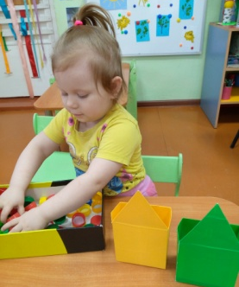
Почему именно домики? Просто, наблюдая за детьми, обратила внимание, что малышам нравится играть с домиками. Первое дидактическое пособие «Цветные домики» у нас появилось ещё в прошедшем учебном году, которые помогали закреплять знания детей о цвете, форме предметов. Дети до сих пор играют с ними, но теперь самостоятельно, придумывая разные новые игровые ситуации.
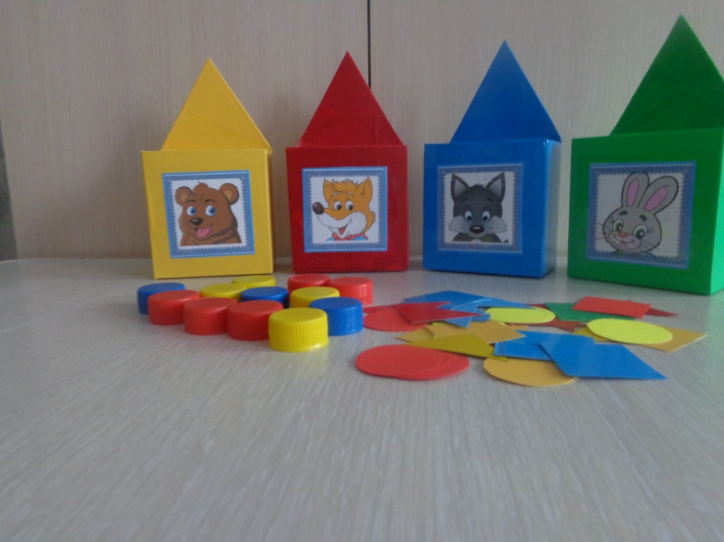

Поэтому, пополняя развивающую среду новыми пособиями, решила сделать то, что больше нравится моим детям. Новые игровые пособия сделаны все в виде домиков с кармашками, данные пособия используются в совместной организованной образовательной деятельности с детьми и самостоятельных играх малышей. Многие считают, что вводить утренний круг в младшей группе рановато, но мы с детками попробовали и у нас получается. На нашем утреннем круге «Доброе солнышко» мы приветствуем друг друга, играя в игры: «Назови соседа ласково», «Подари другу улыбку», «Поздоровайся с соседями». И здесь появляется «Домик желаний», где каждый ребёнок может поместить в своём окошке картинку-пожелание, чем бы он хотел сегодня заниматься в группе.
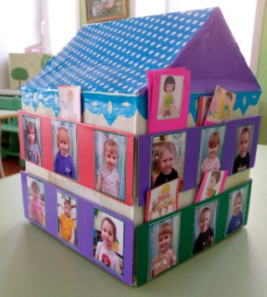
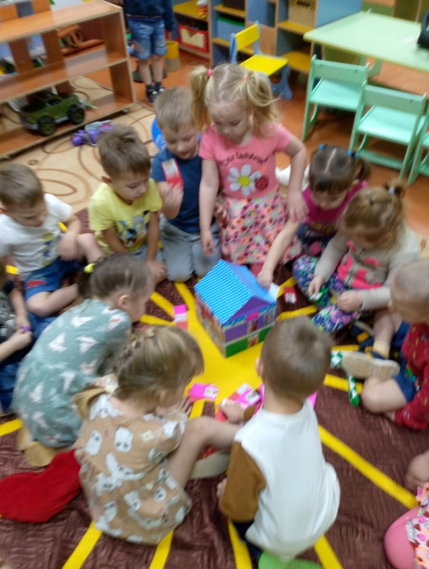
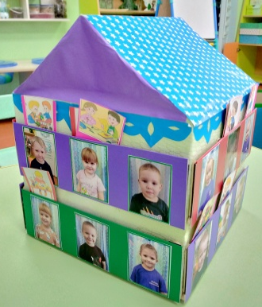
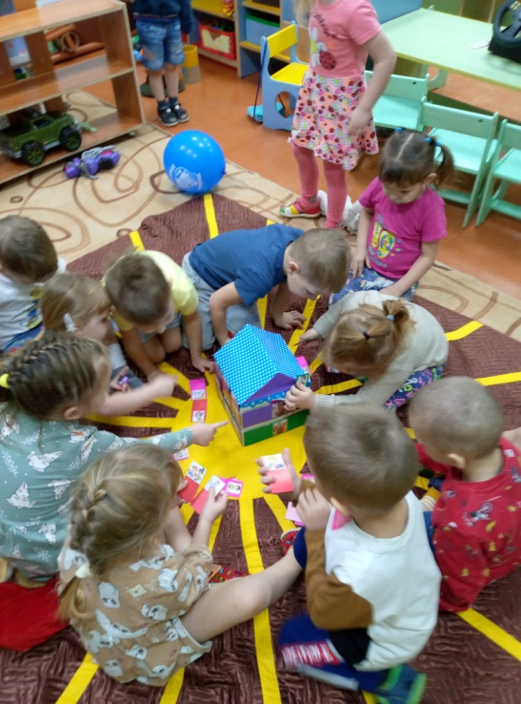

Зарисовывать свои желания мои детки ещё не умеют, и поэтому выбирают картинки, где изображена какая-то деятельность ребёнка. Сначала были картинки, где играет один ребёнок, а теперь мы учимся выбирать картинки, где отображена совместная деятельность детей. Выбирая картинку, ребёнок объясняет, с кем он хочет построить домик или лепить, рисовать. На вечернем круге мы пытаемся рассказать, что сбылось из наших пожеланий, но пока не всё получается, но мы все знаем, что любая традиция устанавливается постепенно, поэтому, думаю, что очень скоро утренний круг и вечерний круг станут нашей доброй традицией в группе.
В центре природы у нас появился «Домик наблюдений», где дети карточками отмечают состояние погоды и каких птиц они видели на прогулке. По желанию детей мы добавили в этот домик карточки с изображением собаки, машины, так как дети видели это, когда шли в детский сад. Здесь же поселился домик «Времена года», который позволяет детям в процессе игры расширять и закреплять знания о сезонных изменениях в природе.

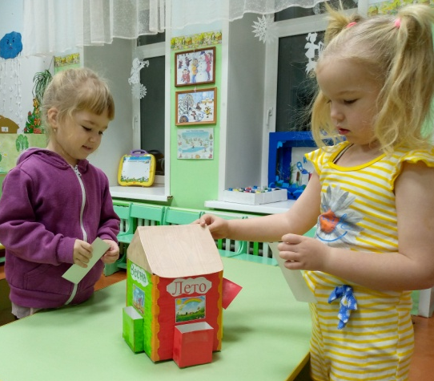
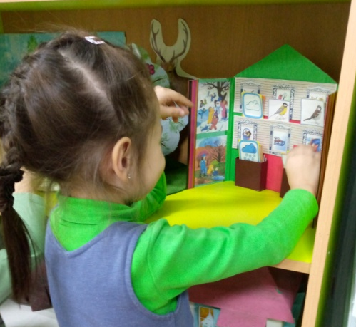
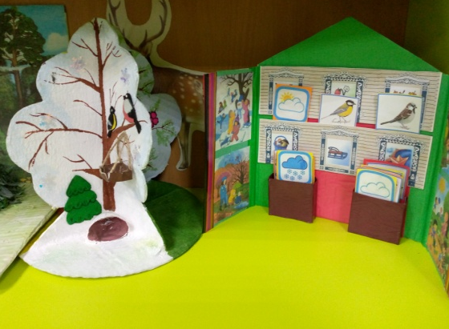

Уже в младшем дошкольном возрасте необходимо создавать условия для формирования элементарных нравственных представлений, умений и навыков. Так же дети получают знания о явлениях общественной жизни и нормах поведения в обществе, они начинают оценивать поступки других, анализировать своё поведение. Игровое пособие «Хорошо – плохо» помогает малышам разобраться в хороших и плохих поступках. В окошко с весёлым смайликом дети помещают картинки с хорошими поступками, а в окошко с грустным смайликом – картинки с плохими поступками. Первое время играла вместе с детьми, обсуждая поступки детей на картинках, теперь дети умеют играть самостоятельно.
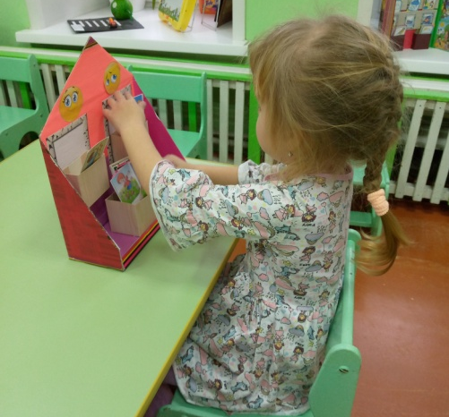
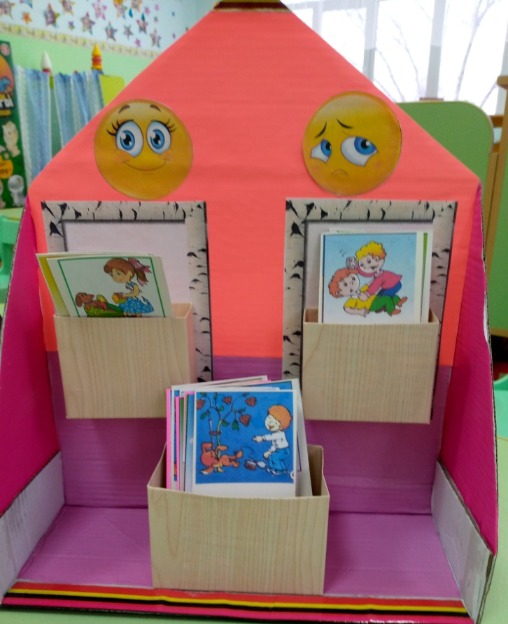
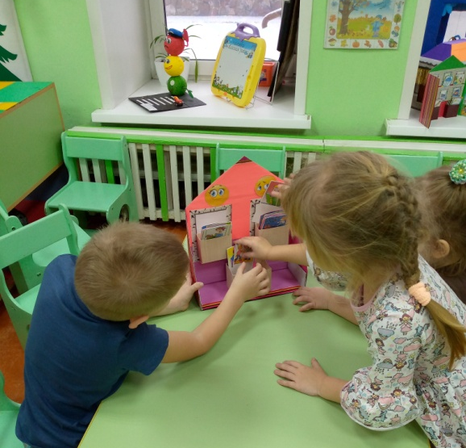

Если у малышей не получается сделать что-то вместе, и они ссорятся, на помощь им приходит наш «Весёлый домик Дружбы». В «Домике Дружбы» руки детей встречаются в домике, и малыши мирятся, проговаривая слова: «Улыбнись, не сердись, быстро с другом помирись!» Дети придумали свою игру «Прятки», и стали в этом домике прятать игрушки, а затем угадывать на ощупь, как в чудесном мешочке, только здесь один прячет, другой отгадывает.
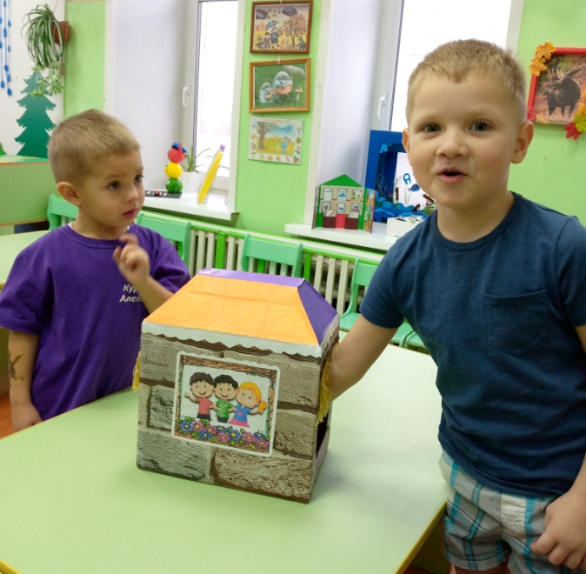
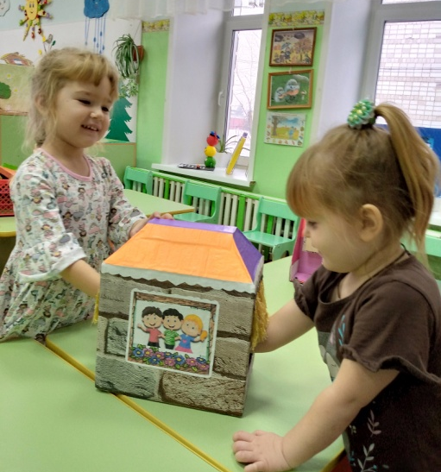
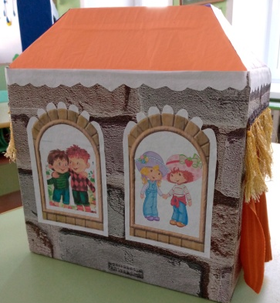

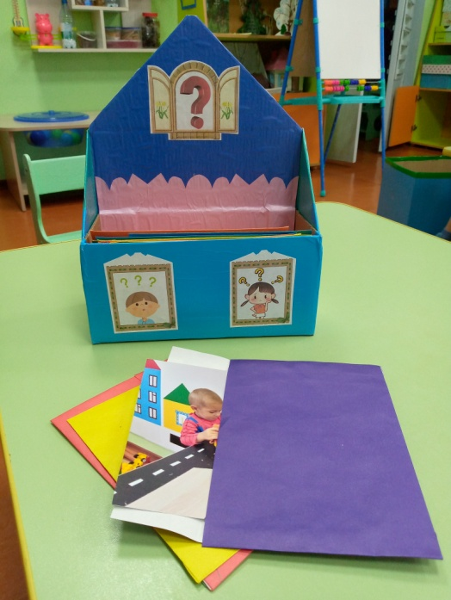
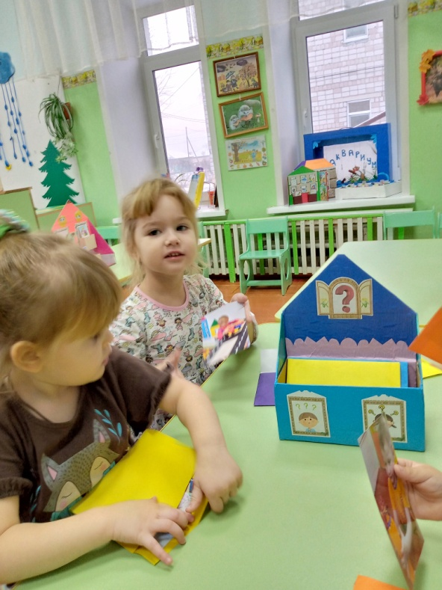
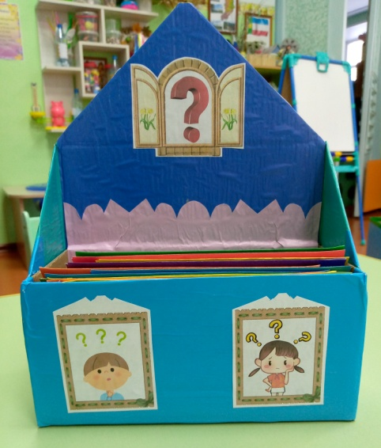
Совсем недавно в нашей группе появилось новое пособие «Домик тайного друга». В игре «Тайный друг» дети не знают, о ком будут рассказывать, так как им предстоит сначала выбрать конверт, где находится фотография с ребёнком, о котором они должны рассказать. Ребёнок на фотографии обязательно что-то делает, чтобы дети могли не только назвать ребёнка и рассказать о нём, о его действиях.

В детском саду мы постоянно учим детей делиться игрушками, уступать друг другу, не мешать, проявлять заботу и внимание. Есть у нас домик «Добрых дел», с помощью которого побуждаю детей к нравственным поступкам. Совершив хорошее дело или поступок, дети в «Домике добрых дел» ставят звёздочку в свой кармашек. Но некоторые малыши стараются поставить в свой кармашек много звёздочек, просто так, не рассказывая о своих добрых делах. Но, думаю, что у нас в дальнейшем всё получится.
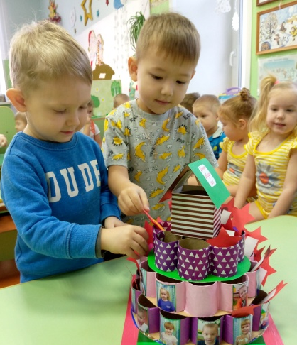
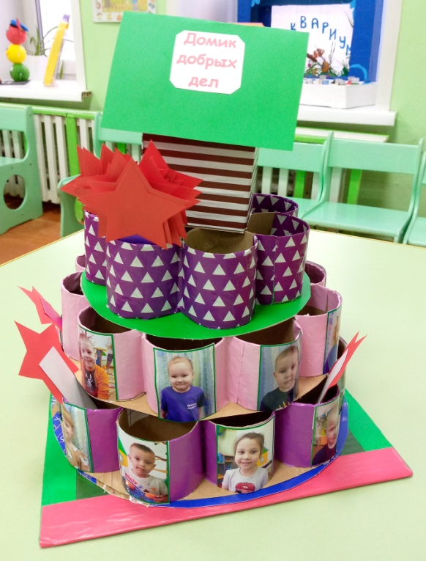
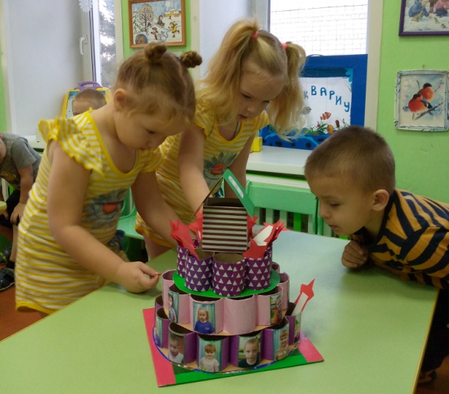

Как я уже говорила, что малыши не могут зарисовать, записать какое-то событие, но скоро у нас в группе появится домик событий, где дети при помощи картинок смогут показать, чем они занимались в течение дня.
В процессе игровых действий с «Умными домиками» у малышей появился познавательный интерес к окружающему миру, развивается речевое взаимодействие, например, играя с домиком «Времена года» малыши рассказывают друг другу, что происходит летом, зимой, где они бывали, чем занимались. Малыши стали более самостоятельными, придумывают новые игровые ситуации, сами устанавливают правила игры. В игре с пособием «Тайный друг», дети достали все фотографии из конвертов, выбирая фото ребёнка, о котором они хотят рассказать, в домике «Времена года» малыши специально ставят картинки неправильно, другие исправляют.
Игровые пособия «Умные домики» с интересным дидактическим материалом позволяет удовлетворить детскую любознательность, вовлечь ребенка в активное освоение окружающего мира, помочь ему овладеть способами познания связей между предметами и явлениям.
На персональном сайте NaTa-Blog.ru (nata-blog77.ru) размещена статья «Игровые пособия «Умные домики» как средство развития самостоятельности и обогащения игрового опыта детей»

